前几天和几个饿了么的同学聊天，一听说他们还在用COLA 1.0，我二话没说，90度鞠躬，赔礼道歉，虚心聆听他们的吐槽。COLA的初衷旨在控制复杂度，救码农于水火，惭愧的是，早期的思想不成熟，设计也多有缺陷，不仅没帮到他们，反而坑了他们，实在抱歉。

实际上，我在COLA 3.0迭代的时候，已经举起奥卡姆剃刀，砍掉了很多东西。
然而还不够，主要体现在对架构的思考还不够透彻。再三考量，我觉得有必要对COLA进行一次重新梳理，回归初心，让COLA真正成为应用架构的最佳实践，帮助广大的业务技术同学，脱离酱缸代码的泥潭！

应用架构的本质
什么是架构？十个人可能有十个回答，架构在技术的语境下，就和架构师一样魔幻。我曾经看过一本技术书，用了一章的篇幅讨论架构的定义，最终也没有说明白。

实际上，定义架构也没那么难，如下图所示，架构的本质，简单来说，就是要素结构。所谓的要素（Components）是指架构中的主要元素，结构是指要素之间的相互关系（Relationship）。



例如组织架构，其要素是什么？组成组织的要素当然是人，结构呢？结构是人与人之间的关系。因此，组织架构就是关于定义人的职责划分，以及人与人之间协作关系的一种设计方法。
同样，对于应用架构而言，代码是其核心组成要素，结构就是这些代码该如何被组织，也就是要如何处理模块（Module）、组件（Component）、包（Package）和类（Class）之间的关系。简而言之，应用架构就是要解决代码要如何被组织的问题。
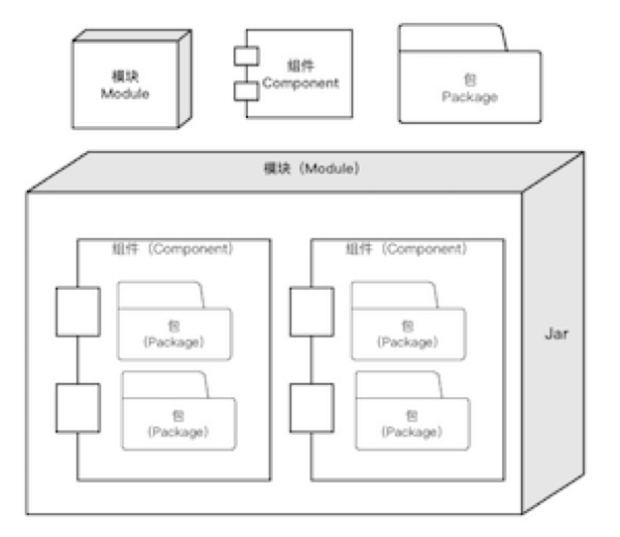
一个没有架构的应用系统，就像一堆随意堆放、杂乱无章的玩具，只有熵值，没有熵减。而一个有良好架构的应用系统，有章法、有结构，一切都显得井井有条。
好的组织架构会遵循一定的架构模式，大部分的组织都会按职能和业务来设计自己的架构。如果你反其道而行之，硬要把销售、财务和技术人员放在一个部门，就会显得很奇怪。
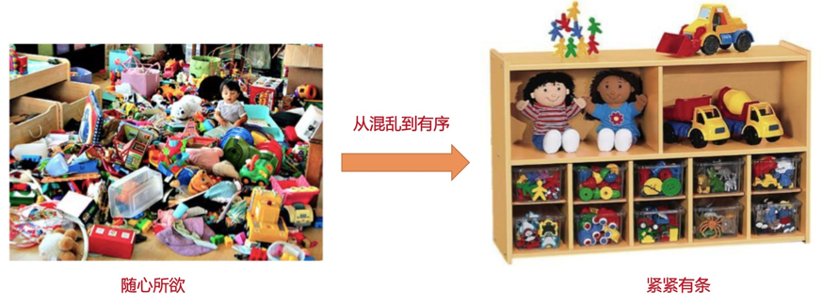

同样，好的应用架构，也遵循一些共同模式，不管是六边形架构、洋葱圈架构、整洁架构、还是COLA架构，都提倡以业务为核心，解耦外部依赖，分离业务复杂度和技术复杂度。
应用架构的本质，就是要从繁杂的业务系统中提炼出共性，找到解决业务问题的最佳共同模式，为开发人员提供统一的认知，治理混乱。帮助应用系统“从混乱到有序”，COLA架构就是为此而生，其核心职责就是定义良好的应用结构，提供最佳实践。

COLA 架构
自从COLA诞生以来，已经被使用在很多的业务系统里面，有CRM的业务，有电商的业务，有物流的业务，有外卖业务，有排课系统…. COLA作为应用架构，有一定的普适性，是因为业务问题都有一定的共性。例如，典型的业务系统都需要：
• 接收request，响应response；
• 做业务逻辑处理，像校验参数，状态流转，业务计算等等；
• 和外部系统有联动，像数据库，微服务，搜索引擎等；

正是有这样的共性存在，才会有很多普适的架构思想出现，比如分层架构、六边形架构、洋葱圈架构、整洁架构（Clean Architecture）、DDD架构等等。
这些应用架构思想虽然很好，但我们很多同学还是“不讲Co德，明白了很多道理，可还是过不好这一生”。问题就在于缺乏实践和指导。COLA的意义就在于，他不仅是思想，还提供了可落地的实践。应该是为数不多的应用架构层面的开源软件。

分层结构
假如你是一个公司的CTO要管100号人，你怎么管？按照管理学的定义，一个人的管理幅度如果超过10个，管理就会变得很困难。因此，管100号人，你可以把他们分成10个小组，这样你管理10个小组长就好了。
所有的复杂系统都会呈现出层级结构，管理如此，软件设计也不例外，你能想象如果网络协议不是四层，而是一层，意味着，你要在应用层去处理链路层的bit数据流会是怎样的情景吗？同样，应用系统处理复杂业务逻辑也应该是分层的，下层对上层屏蔽处理细节，每一层各司其职，分离关注点，而不是一个ServiceImpl解决所有问题。

对于一个典型的业务应用系统来说，COLA会做如下层次定义，每一层都有明确的职责定义：
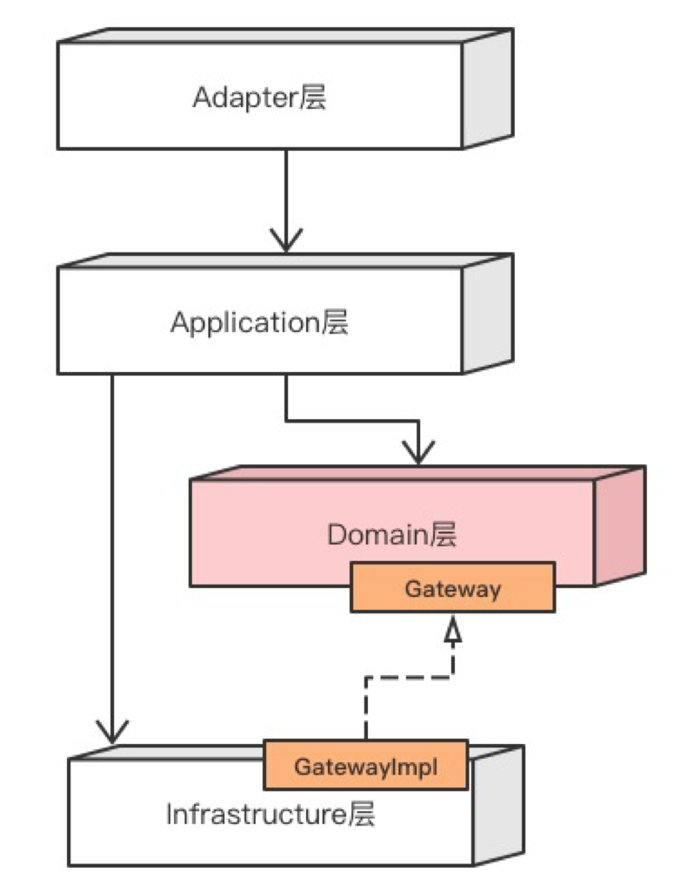

1）适配层（Adapter Layer）：负责对前端展示（web，wireless，wap）的路由和适配，对于传统B/S系统而言，adapter就相当于MVC中的controller；
2）应用层（Application Layer）：主要负责获取输入，组装上下文，参数校验，调用领域层做业务处理，如果需要的话，发送消息通知等。层次是开放的，应用层也可以绕过领域层，直接访问基础实施层；
3）领域层（Domain Layer）：主要是封装了核心业务逻辑，并通过领域服务（Domain Service）和领域对象（Domain Entity）的方法对App层提供业务实体和业务逻辑计算。领域是应用的核心，不依赖任何其他层次；
4）基础实施层（Infrastructure Layer）：主要负责技术细节问题的处理，比如数据库的CRUD、搜索引擎、文件系统、分布式服务的RPC等。此外，领域防腐的重任也落在这里，外部依赖需要通过gateway的转义处理，才能被上面的App层和Domain层使用。

包结构
分层是属于大粒度的职责划分，太粗，我们有必要往下再down一层，细化到包结构的粒度，才能更好的指导我们的工作。
还是拿一堆玩具举例子，分层类似于拿来了一个架子，分包类似于在每一层架子上又放置了多个收纳盒。所谓的内聚，就是把功能类似的玩具放在一个盒子里，这样可以让应用结构清晰，极大的降低系统的认知成本和维护成本。

那么，对于一个后端应用来说，应该需要哪些收纳盒呢？这一块的设计真可谓是费了老鼻子劲了，基本上每一次COLA的迭代都会涉及到包结构的调整，迭代到现在，才算基本稳定下来。
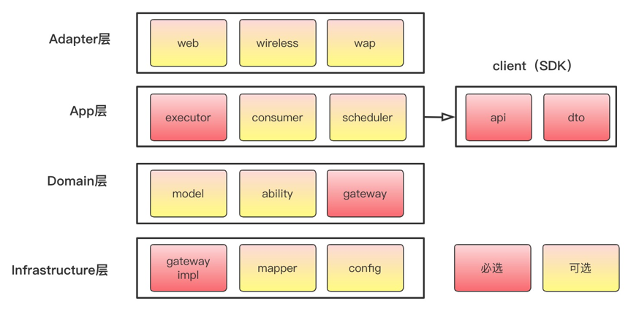

各个包结构的简要功能描述，如下表所示：
层次 | 包名 | 功能 | 必选
Adapter层 | web | 处理页面请求的Controller | 否
Adapter层 | wireless | 处理无线端的适配 | 否
Adapter层 | wap | 处理wap端的适配 | 否
App层 | executor | 处理request，包括command和query | 是
App层 | consumer | 处理外部message | 否
App层 | scheduler | 处理定时任务 | 否
Domain层 | model | 领域模型 | 否
Domain层 | ability | 领域能力，包括DomainService | 否
Domain层 | gateway | 领域网关，解耦利器 | 是
Infra层 | gatewayimpl | 网关实现 | 是
Infra层 | mapper | ibatis数据库映射 | 否
Infra层 | config | 配置信息 | 否
Client SDK | api | 服务对外透出的API | 是
Client SDK | dto | 服务对外的DTO | 是
你可能会有疑问，为什么Domain的model是可选的？因为COLA是应用架构，不是DDD架构。在工作中，很多同学问我领域模型要怎么设计，我的回答通常是：无有必要勿增实体。领域模型对设计能力要求很高，没把握用好，一个错误的抽象还不如不抽象，宁可不要用，也不要滥用，不要为了DDD而DDD。
问题的关键是要看，新增的模型没有给你带来收益。比如有没有帮助系统解耦，有没有提升业务语义表达能力的提升，有没有提升系统的可维护性和可测性等等。
模型虽然可选，但DDD的思想是一定要去学习和贯彻的，特别是统一语言、边界上下文、防腐层的思想，值得深入学习，仔细体会。实际上，COLA里面的很多设计思想都来自于DDD。其中就包括领域包的设计。
前面的包定义，都是功能维度的定义。为了兼顾领域维度的内聚性，我们有必要对包结构进行一下微调，即顶层包结构应该是按照领域划分，让领域内聚。
也就是说，我们要综合考虑功能和领域两个维度包结构定义。按照领域和功能两个维度分包策略，最后呈现出来的，是如下图所示的顶层包节点是领域名称，领域之下，再按功能划分包结构。

例如，在我们刚刚上线的一个云店铺（cloudstore）项目中，按照COLA的分包策略，我们在每一个module下面首先按照领域做一个顶层划分，然后在领域内，再按照功能进行分包。

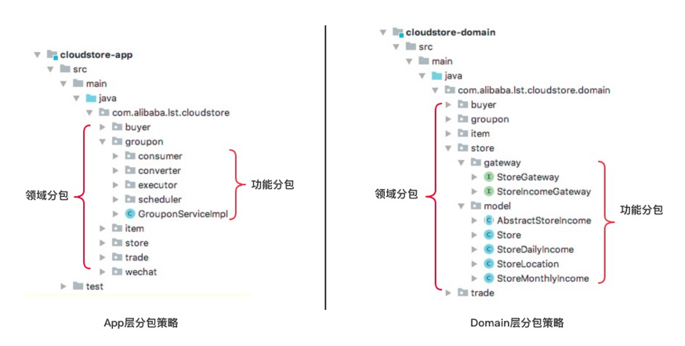

解耦
“高内聚，低耦合”这句话，你工作的越久，就越会觉得其有道理。
所谓耦合就是联系的紧密程度，只要有依赖就会有耦合，不管是进程内的依赖，还是跨进程的RPC依赖，都会产生耦合。依赖不可消除，同样，耦合也不可避免。我们所能做的不是消除耦合，而是把耦合降低到可以接受的程度。在软件设计中，有大量的设计模式，设计原则都是为了解耦这一目的。
在DDD中有一个很棒的解耦设计思想——防腐层（Anti-Corruption），简单说，就是应用不要直接依赖外域的信息，要把外域的信息转换成自己领域上下文（Context）的实体再去使用，从而实现本域和外部依赖的解耦。
在COLA中，我们把AC这个概念进行了泛化，将数据库、搜索引擎等数据存储都列为外部依赖的范畴。利用依赖倒置，统一使用gateway来实现业务领域和外部依赖的解耦。
其实现方式如下图所示，主要是在Domain层定义Gateway接口，然后在Infrastructure提供Gateway接口的实现。
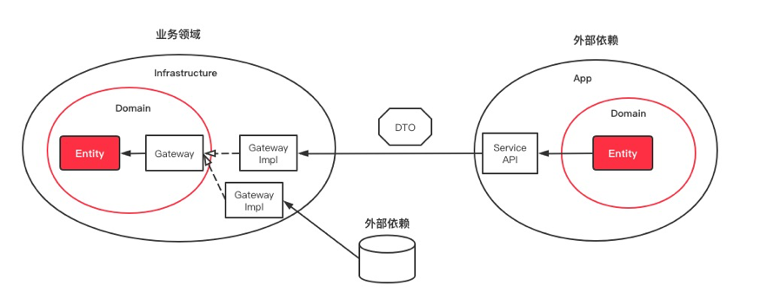

举个例子，假如有一个电商系统，对于下单这个操作，它需要联动订单服务、商品服务、库存服务、营销服务等多个系统才能完成。
那么在订单域，该如何获取商品和库存信息呢？最直接的方式，无外乎就是RPC调用商品和库存服务，拿到DTO直接使用就完了。
然而，商品域吐出的是一个大而全的DTO（可能包含几十个字段），而在下单这个阶段，订单所需要的可能只是其中几个字段而已。更合适的做法，应该是在订单域中，使用gateway对商品域和库存域的依赖进行解耦。

这样做有两个好处，一个是降低了对外域信息依赖的耦合；另一个是通过上下文映射（Context mapping），确保本领域边界上下文（Bounded context）下领域知识的完整性，实现了统一语言（Ubiquitous language）。

COLA Archetype
以上就是COLA架构的核心内容了。然而这么多module，这么多package，如果要手动去创建的话，是非常繁琐和费时的。为了能够快速创建满足COLA架构的应用，我创建了两个Maven Archetype。
1. 一个是用来创建纯后端服务的archetype：cola-archetype-service。
2. 一个是用来创建adapter和后端服务一体的web应用archetype：cola-archetype-web。
另外，你也可以使用阿里云的应用生成器去生成一个COLA应用，只是那边的版本没有同步更新，可能会老旧一点。

COLA组件
使用过老版本COLA的同学，应该知道，COLA除了架构之外，还提供了一些框架级别的功能，比如拦截器功能，扩展点功能等。
之前，这种框架功能和架构混淆在一起，会让人以为使用COLA，就必须要使用这些功能。实际上二者是可以分开使用的，也就是说，你可以单纯的使用COLA架构，而不使用任何COLA组件提供的功能也是完全没问题的。
当然，我还是强烈推荐你可以有选择的使用这些COLA组件，毕竟这些组件都是我们在实际工作中的总结沉淀，其复用性和价值是被反复验证过的。
为了方便管理，以及更清晰的把架构和框架区分开来。在此次COLA 4.0的升级中，我把这些功能组件全部收拢到了cola-components下面。到目前为止，我们已经沉淀了以下组件：
组件名称 | 功能 | 版本 | 依赖
cola-component-dto | 定义了DTO格式，包括分页 | 1.0.0 | 无
cola-component-exception | 定义了异常格式，主要有BizException和SysException | 1.0.0 | 无
cola-component-statemachine | 状态机组件 | 1.0.0 | 无
cola-component-domain-starter | Spring托管的领域实体组件 | 1.0.0 | 无
cola-component-catchlog-starter | 异常处理和日志组件 | 1.0.0 | exception,dto组件
cola-component-extension-starter | 扩展点组件 | 1.0.0 | 无
cola-component-test-container | 测试容器组件 | 1.0.0 | 无
这些组件是一个良好的开端，我相信，在未来会有更多有用的组件加入。当然，作为一个开源项目，如果你有好的组件idea，欢迎你随时为这个组件库添砖加瓦。

COLA 4.0
总结一下，在本次COLA升级中，我们进一步明确了架构和框架功能的定义。升级之后，如下图所示，COLA会被分成COLA架构和COLA组件两个部分：
1. COLA架构：关注应用架构的定义和构建，提升应用质量。
2. COLA组件：提供应用开发所需要的可复用组件，提升研发效率。

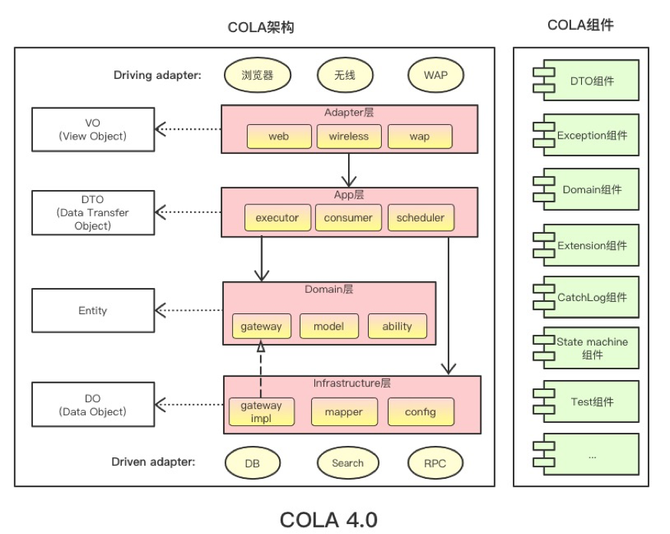
image.png
COLA 开源地址： https://github.com/alibaba/COLA
你可以按照以下步骤去使用COLA：
** 第一步：安装 cola archetype ** 下载cola-archetypes下的源码到本地，然后本地运行mvn install安装。
** 第二步：安装 cola components ** 下载cola-components下的源码到本地，然后本地运行mvn install安装。
** 第三步：创建应用 ** 执行以下命令：
mvn archetype:generate -DgroupId=com.alibaba.demo -DartifactId=demoWeb -Dversion=1.0.0-SNAPSHOT -Dpackage=com.alibaba.demo -DarchetypeArtifactId=cola-framework-archetype-web -DarchetypeGroupId=com.alibaba.cola -DarchetypeVersion=4.0.0
命令执行成功的话，会看到如下的应用代码结构：
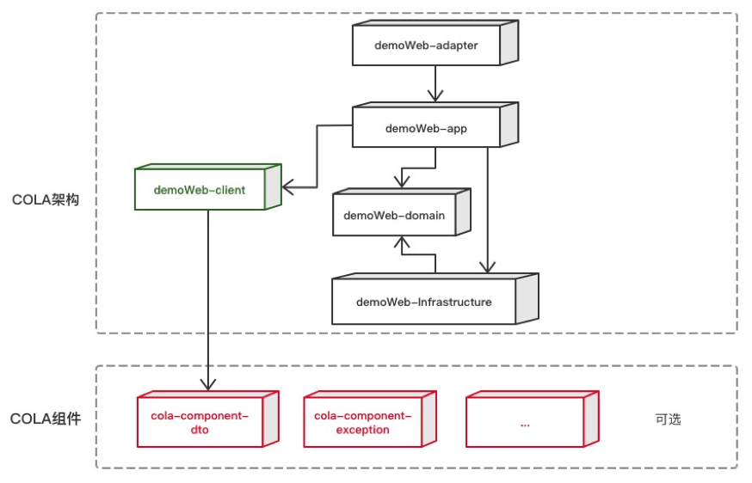

** 第四步：运行应用 ** 首先在demoWeb目录下运行mvn install（如果不想运行测试，可以加上-DskipTests参数）。然后进入start目录，执行mvn spring-boot:run。运行成功的话，可以看到SpringBoot启动成功的界面。
生成的应用中，已经实现了一个简单的Rest请求，可以在浏览器中输入 http://localhost:8080/helloworld 进行测试。

